Nike Air Force - do kupienia na Ceneo.pl
Wygodne buty, które będą jednocześnie zachwycać stylem idealnie dopasowanym do Twojej wizji siebie? <b>Nike Air Force - do kupienia na Ceneo.pl</b> - sprawdź szeroką ofertę obuwia i wybierz te najlepsze!

Pierwsze Nike Air Force zostały przygotowane jako buty do gry w koszykówkę. Obecnie, również do kupienia na Ceneo.pl, znajdziesz wiele modeli, które dopasujesz do swoich casualowych stylizacji. Obuwie to zapewni Ci komfort na co dzień, a jednocześnie zawsze będzie wyglądać świetnie.
Długa historia rozwoju
Pierwsze modele zostały wprowadzone na rynek w roku 1982. Posiadały gazową poduszkę, która miała jedno główne zadanie - amortyzację podczas skoków i biegania. Z czasem buty ewoluowały, producent wdrażał wiele nowoczesnych technologii. Zaczęły królować również poza boiskami - na ulicach, a także wśród przedstawicieli kultury hiphopowej. Obecnie - jest to wygodna propozycja, którą dopasujesz do każdej stylizacji. Nike Air Force są do kupienia na Ceneo.pl.

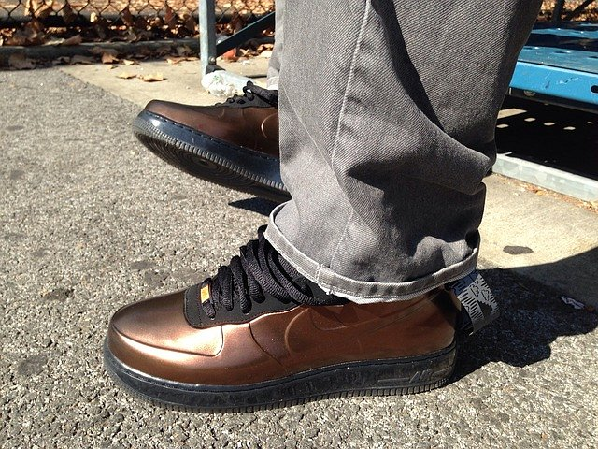
Nike Air Force - do kupienia na Ceneo.pl
W sklepach dostępne jest wiele modeli damskich, męskich i dziecięcych butów Nike Air Force. Różnią się między sobą nie tylko wzorem i kolorem, ale również długością cholewki. Znajdziemy wersję Low, Mid oraz High. W poszukiwaniach atrakcyjnej oferty z pewnością pomoże porównywarka cen - Nike Air Force - do kupienia na Ceneo.pl.

